Actividades sugeridas Kínder

Semana del 16 al 27 de Marzo

Corporalidad y movimiento Juegos
Se comienza con buenos -Al corre el anillo
días sol (saludo). -Caballito blando (ronda)
-Un niño hay aquí -Cachi pum
-Una casa -Corre Corre la huaraca
-Ungara
- Las manos dan y reciben
-Había una vez un barquito chiquitito
-El pollito.
- Quien te enseño pececito
-Este caballito.

Lenguaje
-Jugar a las adivinanzas
-Nombrar objetos; por ejemplo el adulto le dice al niño/a, nombre objetos de casa (baño, cocina, escritorio, jardín, artículos escolares, etc)
-Mostrar la imagen y pedirle l niño/a que la describa (Anexo 1)

Motricidad fina
-Transportar de un recipiente a otro, objetos con pinzas o tenazas (por ejemplo, porotos, pelotitas de algodón, etc)
-Cortar tiras con tijeras
-Hacer torres con tapitas y palos de helado

Matemáticas
-Clasificar por color, tamaño, forma (juguetes, frutas, diversos utensilios de la casa)
-Seriar, por ejemplo sus juguetes del más grande al más chico, calcetines del más largo al más corto

Exploración del entorno natural
-Comparar elementos naturales (piedras, hojas, ramas, semillas) traídas por el adulto a la casa. Comparar texturas, peso, tamaño

Comprensión del entorno sociocultural
Investigar sobre algún elemento tecnológico y prepararlo para una presentación a sus compañeros.

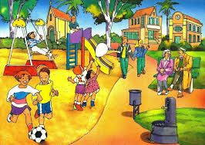
Anexo 1

